Найти слова в тексте:
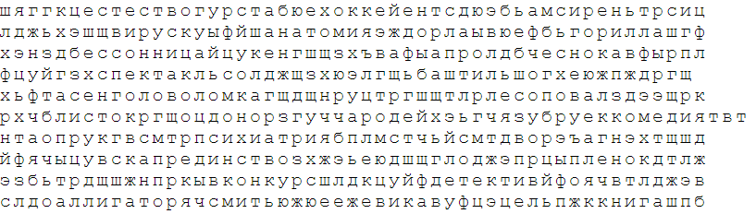
Обвести изображения:
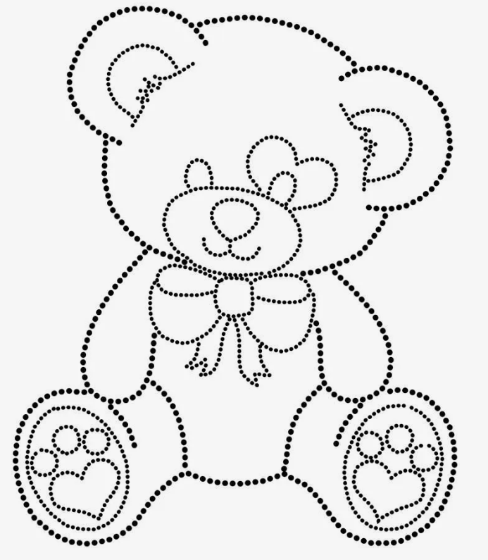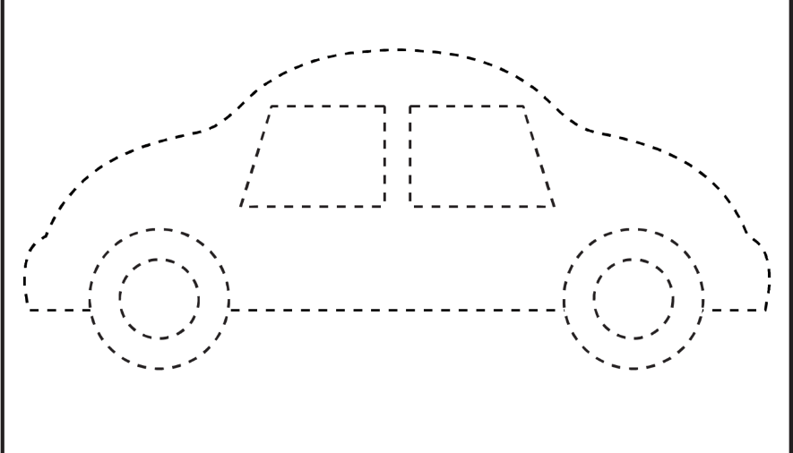
Упражнение: одеть и снять верхнюю одежду 3 раза.
Упражнение: «Пистолетик». Из исходного положения вытянуть перед собой одновременно левую ногу и правую руку до горизонтальной линии. Для сохранения равновесия опорную ногу (в данном описании — правую) согнуть в колене. Вернуться в исходное положение, затем то же самое движение выполнить правой ногой и левой рукой. Опорная нога — левая. Вернуться в исходное положение.
Пальчиковая гимнастика: Вначале мы разогреваем наши руки. Энергично трем ладони одну о другую и чувствуем, как наши руки согреваются. Затем массируем каждый палец от кончика к основанию. Щепоткой пальцев другой руки энергично проводим по каждому пальцу от кончика до основания, закручивая в разные стороны.
- «Выпрямить каждый палец поочередно из кулачка». 3 раза обе руки
- «Щелбаны» всеми пальцами поочередно. 3 раза обе руки
- «Щепотки». Держать руки перед собой. Соединить кончики всех пальцев в «щепотку». Щепотки обеих кистей соединить друг с другом. Затем широко раздвинуть пальцы кистей.
- «Кнопочки» — нажимать ногтем большого пальца на кончики всех пальцев поочередно. 3 раза обе руки
- «Крючки». Зацепить указательные пальцы друг за друга в виде крючков и плавно потянуть руки в стороны. Поменять положение указательных пальцев: один сверху — другой снизу. Снова потянуть руки в стороны. То же проделать и со всеми другими пальцами.
Посчитать:
12+2= 18+2= 46+2= 77+2=
53-1= 43-1= 31-1= 41-1=
33+3= 12+3= 75+3= 58+3=
Найти лишний предмет в ряду и в слух объяснить, почему он не подходит к остальным:
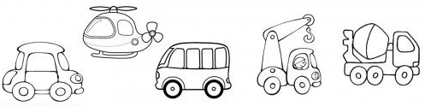
Написать полный адрес вашего проживания 2-3 раза, четко и разборчиво:

Посчитать в обратном порядке от 25 до 1
Подобрать и написать синонимы к словам:
- Выручать – 6. Звучать -
- Энергичный – 7. Угрюмый -
- Занимательный – 8. Смуглый -
- Энергичный – 9. Мольба -
- Хныкать - 10. Знойный –
Прочитайте и сделайте, как написано:
- Улыбнитесь
- Поднимите руки в верх. Затем через опустите.
- Сожмите руки в кулаки. Затем через разожмите.
- Дотроньтесь до кончика носа
Написать 10 названий фруктов или ягод:

Запомнить слова: кот, ель, дом, зима, игла. Посчитайте до 30, попробуйте назвать по памяти

